CLUB PHOTO DRUMMOND

PROCÉDURE LORS DE L’INSCRIPTION
(en respect avec les mesures sanitaires du 2021/09/01)

Avant de vous présenter à une réunion du Club Photo Drummond et malgré votre passeport vaccinal : assurez-vous de n’avoir aucun symptôme lié à la COVID-19: fièvre, toux sèche, maux de gorge, écoulement nasal, grande fatigue…

À l’arrivée, vous devez porter le masque, maintenir une distanciation sociale de 1 mètre, procéder au lavage des mains. Préparez-vous à présenter votre preuve de vaccination « code QR » et une pièce d’identité avec photo afin d’être enregistré. Votre « code QR » vous sera demandé, une seule fois lors de votre inscription.

Dirigez-vous vers le lieu d’inscription où l’on vous demandera de signer un engagement comme quoi vous n’avez aucun symptôme. Cette procédure sera demandée à chaque rencontre.

Pour obtenir votre code QR Voici le lien à suivre quebec.ca/preuvevaccination sous l’onglet « téléchargement de la preuve de vaccination ».

Vous pouvez présenter votre code QR autrement, par exemple sur papier, si vous avez imprimé votre preuve. L’application VaxiCode est un outil qui sert à faciliter la présentation du code QR, mais ce n’est pas obligatoire de l’utiliser.

Si vous avez des questions, vous pouvez consulter l’offre de service de soutien au passeport vaccinal disponible dans certains centres communautaires ou à la bibliothèque. Vous pouvez également m’appeler au (819) 471-0502

Michel Doyon
Au nom du conseil d’administration

P.J. Service de soutien au passeport vaccinal

Service de soutien au passeport vaccinal

Preuve vaccinale

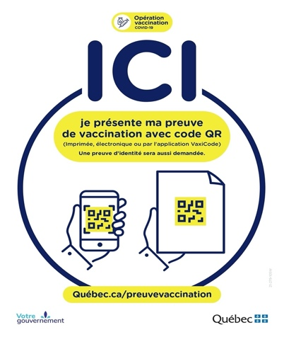

Plusieurs centres communautaires offrent le service de soutien au passeport vaccinal: Le Centre communautaire Sintra St-Charles pour n’en nommer un.
Centre communautaire Sintra St-Charles

De plus, la ville de Drummondville offre un service d’accompagnement afin de permettre aux citoyennes et aux citoyens n’ayant pas accès à un téléphone intelligent ou à un ordinateur de se procurer leur preuve vaccinale, la Ville de Drummondville dédiera un espace de l’édifice Francine-Ruest-Jutras où il leur sera possible de commander leur preuve de vaccination en format papier par la poste. Cette salle fermée sera équipée d’un téléphone branché directement sur la ligne d’aide du gouvernement provincial (1 877 644-4545).
De plus, plusieurs ordinateurs avec connexion Internet et imprimantes sont disponibles en libre-service pour la population. Enfin, un guide imprimé de type « étape par étape » avec captures d’écran pour la récupération du code QR en ligne sera distribué à celles et ceux qui le demandent afin de compléter leur démarche de manière autonome et confidentielle.

